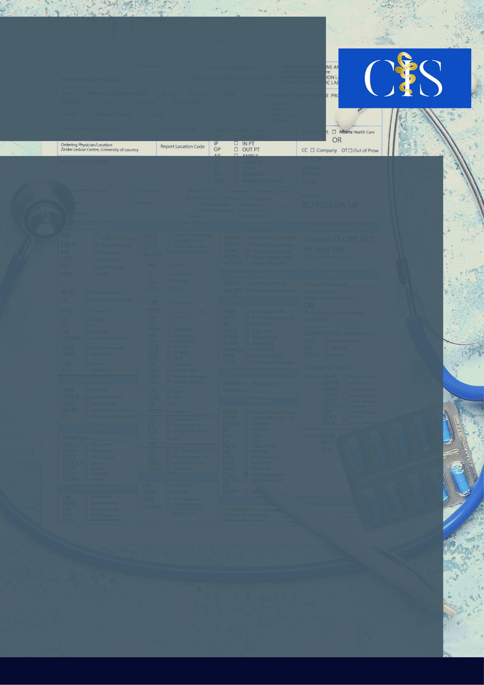

Autores: Yngrid Carneiro Aguiar1, Juliana Smidt Costa1, Marcos Igor Albanaz Vargas1, Mateus Coelho Paiva1, Keydson Agustine Sousa Santos2.

Papel Da Atenção Básica De Saúde No Manejo Da Tuberculose Pulmonar

**Apoio:** [**www.editorapasteur.com.br**](http://www.editorapasteur.com.br) **- @editorapasteur**

**INTRODUÇÃO**:

A tuberculose (TB), apesar de ser uma doença milenar, ainda hoje é um grave problema de saúde pública no mundo. É considerada a principal causa de morte por doenças infecciosas em adultos. No Brasil, estima-se que existam 50 milhões de infectados e 6.000 óbitos relacionados à tuberculose anualmente.

**OBJETIVO**:

O diagnóstico precoce da TB é de suma importância para seu adequado controle, e sabendo que os serviços de Atenção Básica são fundamentais enquanto porta de entrada e seguimento destes doentes no sistema de saúde, objetiva-se analisar o papel destes serviços no manejo dos pacientes com TB pulmonar.

**MÉTODO**:

Realizou-se uma revisão bibliográfica de artigos publicados nas bases de dados PubMED/MEDLINE e BVS, sendo incluído artigos completos através da análise dos estudos e síntese de informações da temática central. Não foram aplicados filtros ou restrições de idiomas. Utilizou-se a ferramenta de busca avançada nas bases de dados, combinando os seguintes descritores em inglês: “primary health care", "management", "pulmonary tuberculosis", através do operador booleano AND. Dessa forma, utilizando os critérios de análise e pesquisa, foram incluídos 6 artigos de um total de 351 publicados entre os anos 2012 e 2018, configurando artigos originais, com enfoque no objetivo proposto.

**RESULTADOS**:

A tuberculose é uma doença de grande relevância no Brasil. Com o tempo, foram desenvolvidas técnicas de prevenção, tratamento e diagnóstico que proporcionam a melhora tanto do prognóstico como da relevância social da doença. Dentro do Sistema Único de Saúde, que segue as diretrizes da Política Nacional de Atenção Básica, o atendimento de pacientes com Tuberculose deve ser estruturado nos programas de Saúde da Família. Dessa forma, a equipe de saúde deve manter o vínculo, seguindo o modelo de Tratamento Diretamente Observado (TDO) que tem como objetivo o fortalecimento da relação entre o paciente e a equipe multidisciplinar. Assim, a maior proximidade do paciente com a Atenção Básica atua em favor do diagnóstico precoce da tuberculose, assim como o aumento das taxas de adesão ao tratamento.

**CONCLUSÃO**:

A Atenção Básica tem um papel fundamental em estabelecer um vínculo com o paciente a fim de que doença possa ser tratada num âmbito multidisciplinar proporcionando profissionais capacitados que entendam e tracem estratégias perante cada singularidade, tendo uma maior aderência e melhor prognóstico.

Palavras-chave:

*Atenção básica de saúde. Manejo. Tuberculose pulmonar.*

Filiações:

1Discente, Centro Universitário de Brasília (UniCEUB), DF

2Docente, Centro Universitário do Planalto Central Apparecido dos Santos (UNICEPLAC), DF